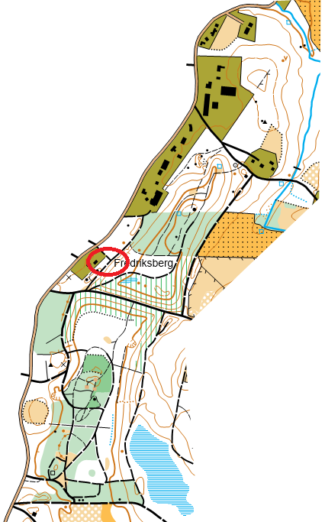
Orienteringsträning i Salen

Vi kommer arrangera en orienteringsträning med Tibro Orienteringsklubb i Salen, med Fredriksberg som samlingsplats. Det kommer vara en del folk i skogen, främst i det område som kartan nedan täcker.
Om ni är nyfikna på orientering, så är det ett perfekt tillfälle att komma och prova. Vi kommer ha banor i olika svårigheter, för alla åldrar. Meddela helst i förväg via SMS (Joakim Gumaelius, 070 42 44 508) så vi vet ungefär hur många kartor som behövs. Men såklart är ni välkomna oavsett.

När?
Torsdag 5 maj, kl. 18
Var?
Salen Fredriksberg
(Röd ring på kartan)


Joakim Gumaelius
http://tibrook.se
070 42 44 508

